**Como desplegar el Api rest de la plataforma web Dory en Heroku**

**Objetivo:** Desplegar el api rest de la plataforma web Dory en Heroku.

**Procedimiento:**

Heroku es una plataforma en la nube que permite a los desarrolladores implementar y alojar aplicaciones web de manera sencilla. Para desplegar un api rest en Heroku se debe crear una cuenta en Heroku, preparar el proyecto, configurar un archivo de configuración de la aplicación, configurar el repositorio, crear una nueva aplicación en Heroku, configurar las variables de entorno, implementar la aplicación, verificar el despliegue , escalar y desplegar la aplicación a través de la interfaz de Heroku.

**Recursos necesarios:**

* Servidor de base de datos
* Git versión 2.35.1.windows.2

**Pasos:**

1. Instalar servidor de base de datos MySQL, Ver (Como preparar el entorno de desarrollo).

* Instale el servidor de base de datos en un servicio de la nube de su preferencia.

1. Guarde el hostname, nombre de la base de datos, nombre de usuario y password de la base de datos. Estos se usarán en los siguientes pasos.
2. Ejecutar el script createBD.sql en el servidor mysql, para crear la base de datos. Este script se encuentra en el siguiente repositorio, en la carpeta scripts/creation:

<https://github.com/doryteam1/dory-project-files.git>

**Nota:** Debe ingresar al script y cambiar el nombre de la base de datos por la recientemente creada.

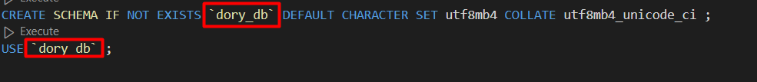

Imagen 1. Código del Script de la base de datos.

1. Ejecutar el script poblarBD.sql en la base de datos creada en el paso anterior, para establecer los datos iniciales. Este se encuentra en el repositorio:

<https://github.com/doryteam1/dory-project-files.git>

1. Instale GIT, Ver (Como preparar el entorno de desarrollo).
2. Ingrese a GitHub

Cree una cuenta en GitHub en [https://github.com](https://github.com/) o ingrese si ya tiene una.

1. Cree un nuevo repositorio privado (ver imagen 2) y guarde la dirección del nuevo repositorio (ver imagen 3).

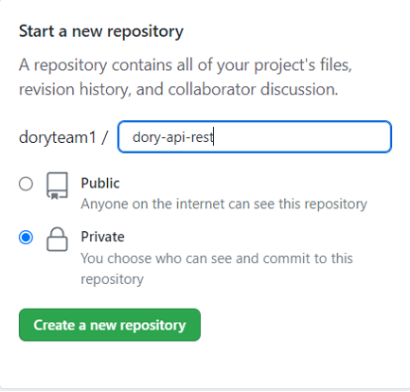

Imagen 2. *Ventana de creación del repositorio*

Imagen 3. *Ventana del repositorio creado.*

1. Acceda al código fuente

* Clone el repositorio y acceda al directorio que contiene el código fuente de la aplicación con los siguientes comandos desde la terminal

git clone https://github.com/doryteam1/dory-api-rest.git

cd dory-api-rest

1. Adicione un nuevo remoto

* Estando en el directorio **dory-api-rest** ejecute el siguiente comando:

git remote add dory https://github.com/***.git

Remplace la url utilizada en el comando por la url del nuevo repositorio <https://github.com/doryteam1/dory-project-files.git>. Esto adiciona un nuevo remoto en el repositorio **dory-api-rest**

1. Cree la rama “master” con el siguiente comando:

git checkout -b master

1. Suba el código al nuevo repositorio con el siguiente comando:

git push dory master

Ahora el código fuente de la aplicación se encuentra en el nuevo repositorio.

**Nota:** Asegúrese de tener configurada la cuenta de git con un usuario que tenga los permisos necesarios para realizar este procedimiento.

1. Ingrese a Heroku

Cree una cuenta en Heroku en <https://signup.heroku.com/login> o ingrese si ya está registrado.

1. Cree una app en Heroku (ver imagen 4).

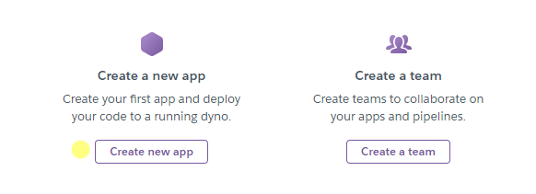

Imagen 4. *Creación de app en Heroku*

Heroku usa contenedores para ejecutar y escalar todas las aplicaciones. Estos contenedores se denominan Dynos.

Remplace el nombre de la aplicación (App name) por el de su preferencia.

Diligencie el formulario y haga clic en el botón **Create app** (ver imagen 5).

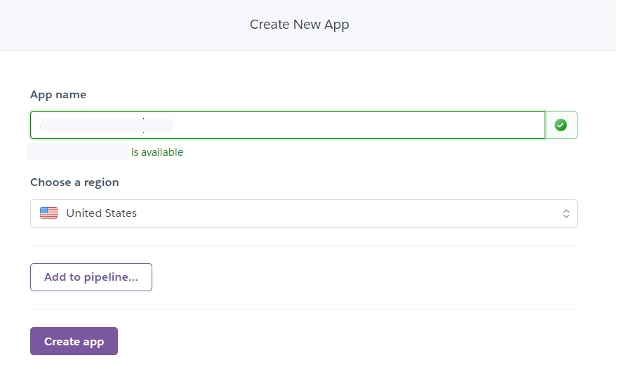Imagen 5. *Crear nueva app*

14. Configurar App

Para configurar la app en Heroku realice los siguientes pasos:

* Seleccione GitHub como método de despliegue (ver imagen 6).



Imagen 6. *Método de despliegue*

* 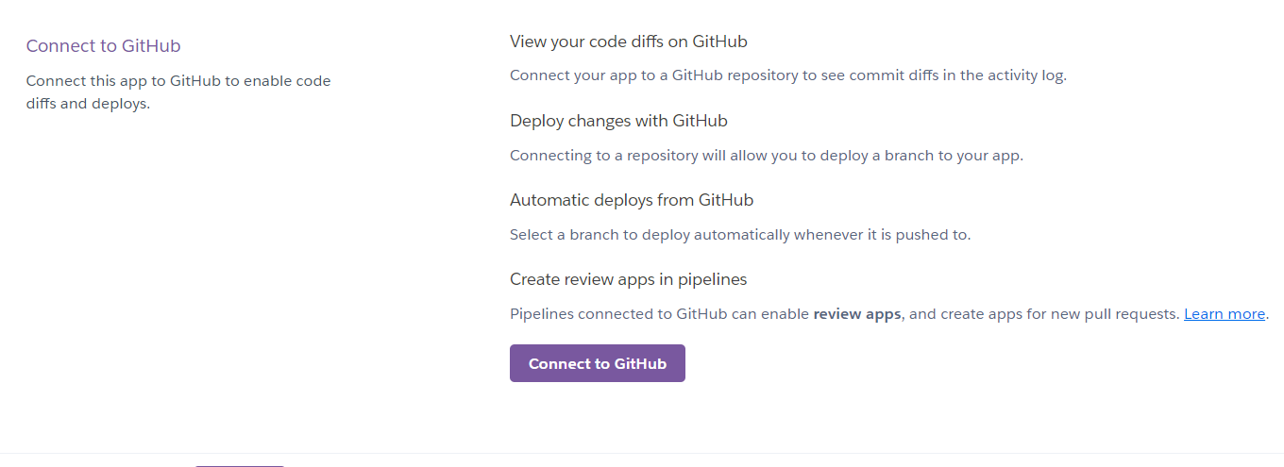Presione el botón Connect to GitHub (ver imagen 7).

Imagen 7. *Botón Connect to GitHub*

* Inicie sesión con su usuario y contraseña de GitHub para conectarse a Heroku
* Conecte la App con el nuevo repositorio (ver imagen 8).

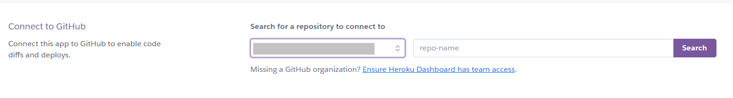

Imagen 8. *Conexión con el nuevo repositorio.*

Seleccione el nuevo repositorio creado

<https://github.com/doryteam1/dory-project-files.git>

* Seleccione la rama máster para despliegues automáticos (ver imagen 9).

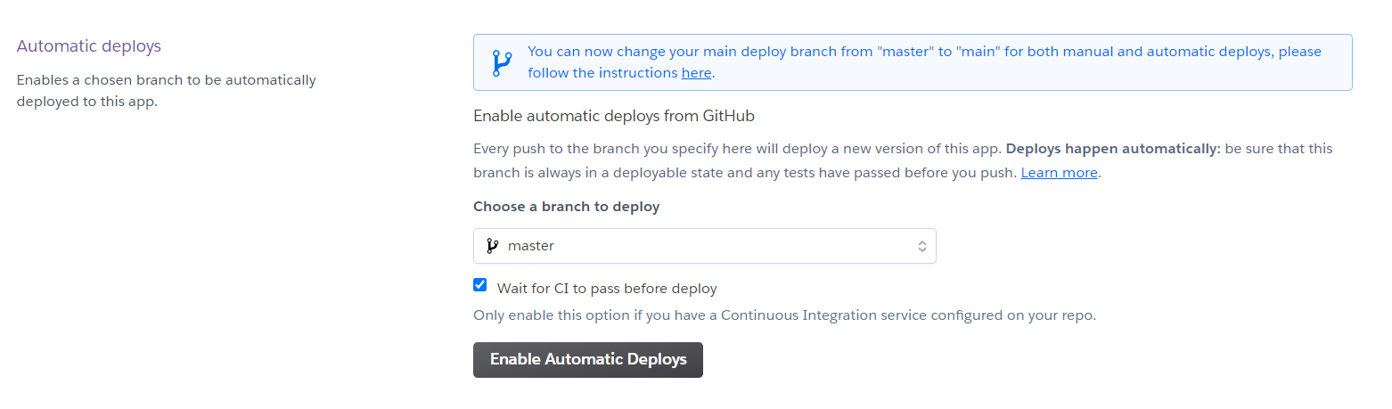Imagen 9. *Selección de rama master*

Presione el botón **Enable Automatic Deploys** para activar los despliegues automáticos.

15. Despliegue la App

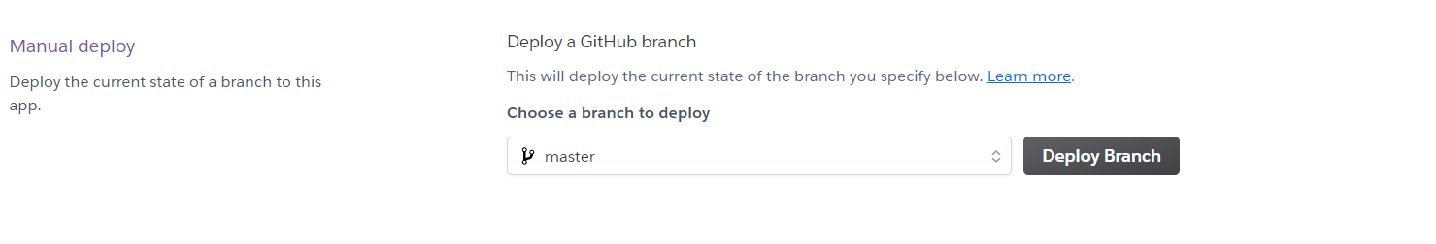

Imagen 10. *Botón Branch*

Presione el botón **Deploy Branch** para realizar un despliegue manual de la rama master (ver imagen 10).

Una vez terminado el proceso la app se encuentra online.

16. Configure las Variables de entorno en Heroku (ver imagen 11).

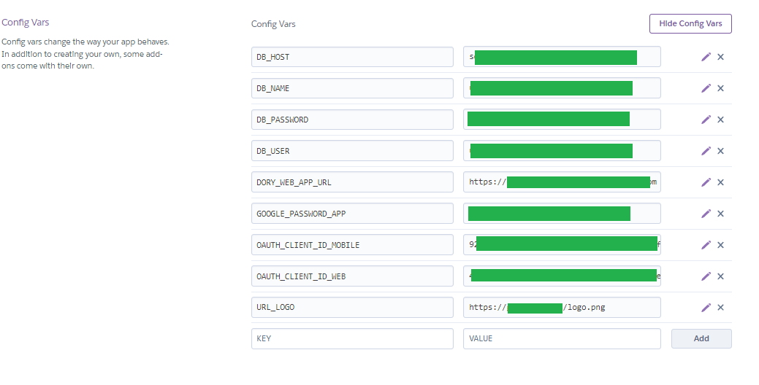

Imagen 11. *Variables de entorno*

En la pestaña “**Settings**” de la aplicación en la sección “**Config Vars**” configurar las siguientes variables de entorno:

**DB_HOST**: Host donde se encuentra alojado el servidor de bases de datos mysql.

**DB_NAME:** Nombre de la base de datos.

**DB_USER:** Usuario de la base de datos.

**DB_PASSWORD:** Password de usuario de la base de datos

**DORY_WEB_APP_URL:** Url de la aplicación web dory (La puede obtener una vez termine la guía de instalación de la aplicación web).

**Verificación:**

En la sección **Settings** de la app encontrará la sección “**Domains**”(ver imagen 12). En esta encontrará la url base para acceder al api rest. Añada el sufijo api al final de la dirección y verifique su funcionamiento en [postman](https://www.postman.com/).

Imagen 12. *Domains*